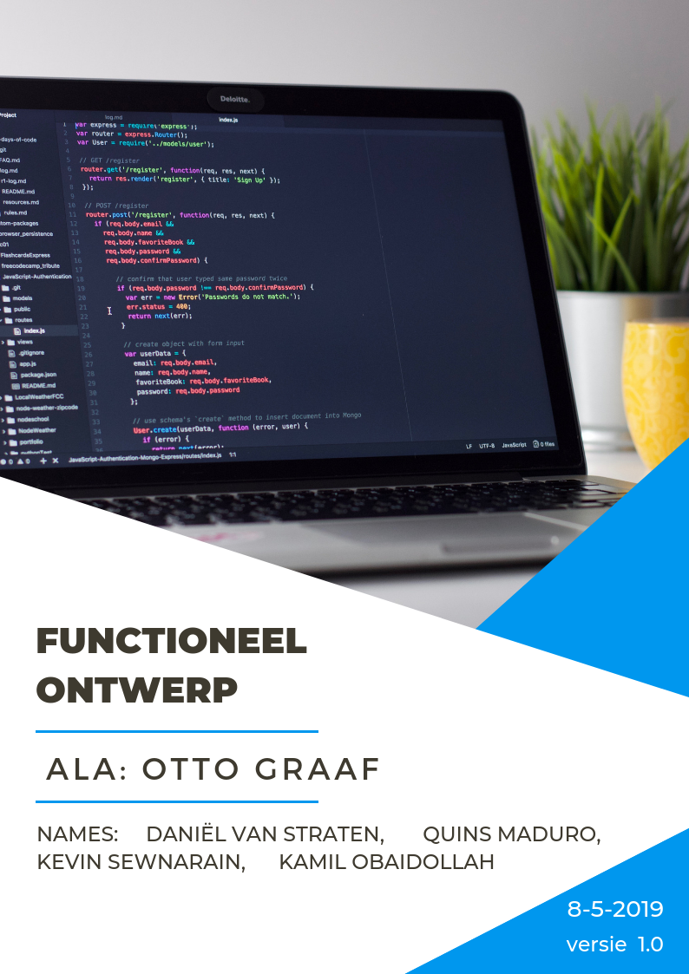

Inhoudsopgave

1. Samenvatting 2

1.1 Samenvatting voor de klant 2

1.2 Versiebeheer 2

1.3 Verzendlijst 2

2 Programma van eisen 3

2.1 Doelstelling 3

2.2 Huidige situatie 3

2.3 nieuwe situtie 3

2.4 programma van eisen 4

2.6 systeemeisen gesteld aan de nieuwe eisen 5

3 interface 5

3.1 interface 5

3.2 Schema’s 6

4 Datamodel 6

4.1 De database 6

4.2 het ER Models 7

4.3 Inhoud van de database 7

4.4 Beheer en beveiliging van de database 7

5 slotconclusie 7

5.1 tegen komende problemen 7

5.2 Bronvermelding 7

# Samenvatting

## Samenvatting voor de klant

In dit document komt de functionaliteiten van het website. Het gaat in dit document niet diep in het technische aspecten van de website. Het doel van deze project is er voor te zorgen dat de heer otto graff van zijn hobby een beroep van kan maken. hij heeft op dit oment helemaal geen webshop. Daarom realiseren wij een webshop waar otto graaf uiteindelijk zelf foto’s en video’s kan zetten op de webshop en dat hij een bevestiging heeft als er wat wordt gekocht op de webshop.

## Versiebeheer

|  |  |  |  |  |
| --- | --- | --- | --- | --- |
| **Versie** | **Status** | **Datum** | **Auteur** | **Opmerkingen** |
| **0.1** |  | **8-5-2019** | **Kevin Sewnarain** |  |
| **0.2** |  | **9-5-2019** | **Daniel Vanstraten** |  |
| **1.0** |  | **17-5-2019** | **Quince Maduro** |  |
|  |  |  |  |  |

## Verzendlijst

Hier is een lijst van de mensen waar de applicatie wordt gestuurd tijdens het ontwikkelen aan de linker zijde staat de naam met daar rechts de functie van de persoon.

|  |  |
| --- | --- |
| Kevin Sewnarain | Scrummaster/Frontend develepor |
| Quince Maduro | Frontend developer/ontwerper |
| Daniël Van Straten | Backend developer |
| Kamil Obaidollah | Backend developer |
| Otto Graaf | Project owner |

# Programma van eisen

## 2.1 Doelstelling

De heer Otto Graaf is bij ons langs gekomen omdat hij van zijn hobby’s een beroep wilt gaan maken. De hobby’s van de heer Otto Graaf zijn: Het maken van foto’s en hij maakt video’s. Doordat Otto Graaf wilt gaan beginnen met het opzetten van een webshop. Op het webshop van de heer Otto Graaf komen zijn foto/video’s te staan die hij over de jaren heen heeft verzameld. Voor de webshop wordt uiteraard een webshop gemaakt met HTML5, CSS3, Javascript en PHP. Daarnaast wordt ook nog een Database Ontwikkeld voor de artikelen van de webshop en het wordt ook gebruikt om de klant gegevens op te slaan. Ook wordt er een logo gemaakt voor webshop van de heer Otto Graaf.

|  |  |
| --- | --- |
| Must have | * Home pagina * Een voorbeeld van een video zijn maar 20 seconden * Er wordt een betaal systeem gezet * Er word een lijst wergeven met de de production dat verkocht zijn * Als er een aankoop is dan wordt er een e-mail vestuurd naar otto graaf * De heer otto graaf komt op de banner te staan |
| Should have | Data-Base  Login systeem  Data base beveiligen |
| Could have | Een email systeem |
| Won’t have | Dingen wat er niet in dit lijst staat |

## 2.2 Huidige situatie

In het huidige situatie is er geen webshop. Doordat er niks is er ook geen spraken van voor en nadelen.

## 2.3 nieuwe situtie

Voor de webshop worden vier mensen ingeschekeld Daniël kamil Quince en kevin. Daniel en Kamil zijn de backenders van het webshop. Quince en kevin zijn de front-enders

Het Webshop ziet er als volgt uit er komt een blauwe header te staan met links boven de logo van de heer otto graaf aan de rechter kant komt de navigatie bar. Vervolgens onder de header komt er een foto te staan van ‘otto graaf’ die een foto aan schieten is. Onder de afbeelding komen de foto’s van de heer otto graaf te staan en video’s die hij had gemaakt. Op elke foto en video watermerk te staan.

De webshop is natuurlijk bedoeld voor de mensen die geïnteresseerd zijn in het kopen van foto’s of video’s om bij hun kunst collectie te kunnen bij voegen.

## 2.4 programma van eisen

|  |  |  |
| --- | --- | --- |
| Eisen | werkt (ja/nee) | verdere acties |
| artikelen uitlenen met de volgende voorwaarden: |  |  |
| * + niet meer dan 3 artikelen tegelijkertijd |  |  |
| * + als er een boete openstaat niet |  |  |
| * + als het artikel gereserveerd is door een ander niet |  |  |
| artikelen terugnemen met de volgende voorwaarde: |  |  |
| * + boete uitrekenen bij te laat terug |  |  |
| artikelen reserveren |  |  |
| artikelen toevoegen |  |  |
| artikelen verwijderen |  |  |
| artikelen aanpassen |  |  |
| Lenergegevens toevoegen |  |  |
| lenergegeven verwijderen |  |  |
| lenergegevens aanpassen |  |  |
| overzicht maken van uitgeleende artikelen op in te voeren periode |  |  |
| overzicht maken van uitgeleende artikelen op huidige datum |  |  |
| overzicht maken van gereserveerde artikelen op in te voeren periode |  |  |
| overzicht maken van boeken die te laat zijn |  |  |
| Briefje maken per lener wat hij/zij moet betalen voor te laat ingeleverde boeken |  |  |
| Briefje maken voor lener dat gereserveerde boek binnen is. |  |  |
| * Elke week een back-up maken van de database |  |  |
| * Mogelijkheid om gegevens ouder dan een bepaalde datum te kunnen wissen |  |  |

## 2.6 systeemeisen gesteld aan de nieuwe eisen

Voor deze applicatie is een laptop, Tablet of een telefoon nodig. Deze apparaten hebben verbinding nodig tot het internet om het website te gaan kunnen bezoeken. Deze appenraten hebben een os nodig waarop een browser kan staan. En qua hardwareheb je maar 500 mb aan Ram geheugen gebruiken omdat het wat het apparaat moet kunnen is een brouwsen op het wolrd wide web. En natuurlijk heeft de apparaat ook minimaal 64GB aan interne opslag omdat de os er op moet gezet worden en de brouwser.

# interface

Als de webklant op de website opent ziet hij een webpagina met zijn naam Ph. Otto Graaf boven in de banner. In de banner staat ook zijn adres: Camera Obscura straat 101,0000 Digistad (zijn eigenlijke adres houdt hij even geheim).

De klant ziet op dezelfde pagina altijd 1 van zijn foto’s en of video. Rechts van die foto/video kan de klant kiezen uit de categorieën van foto’s en video die hij aanbiedt. De catergorien die bij nu aanbied zijn: landen, modellen en nieuws.

De foto’s worden altijd met een layer waarin zijn initialen op 40px zijn, op de webshop getoond. Dit moet uiteindelijk dynamisch aangemaakt worden door de website. Van video’s wordt maar de eerste 20 sec van getoond aan de gebruiker. Dit wordt ook door de website dynamisch aan gemaakt.

Aan het eind van elke week moet Dhr. Graaf een lijst met bestellingen en door de klanten gerealiseerde downloads incl. inkomsten kunnen genereren. Via de website moet de klant ook zijn hulpvragen/opmerkingen kunnen achterlaten voor de dhr. Graaf. Dhr. Graaf wilt zijn reactie via zijn admin gedeelte kunnen doormailen naar de klant zodat hij uiteindelijk al zijn reacties in een FAQ database heeft (die hij later wilt publiceren).

## 3.1 interface

## Schema’s

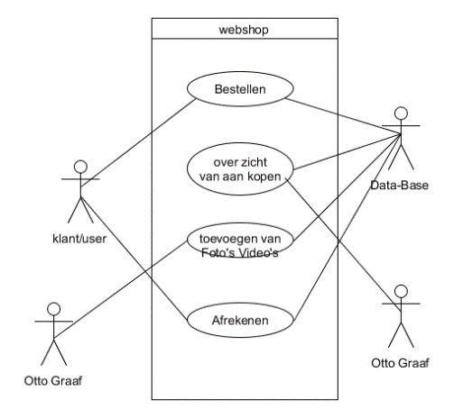

# Datamodel

## 4.1 De database

De database dat wij hebben opgesteld wordt gebruikt door de volgende functies: winkelmandje het bepalen van de prijs en de namen van de foto’s. Het wordt ook gebruikt zo dat de heer Otto Graaf later zelf nieuwe foto’s er in kan zetten.

Er komen 8 tabellen in het database de namen zijn:

- users (dit is de gebruiker/ de klant dat op de website gaat zijn)

- comments (word gebruiken voor als klanten die wat besteld hebben een revieuw achter te laten)

- Orders (dit wordt gebruik om bestelling te plaatsen op het website)

- products (in dit tabel komt de producten van de heer otto graaf te staan)

- catogory (Hier worden de categorieën opgeslagen van de fotos)

- order items (in deze tabel worden de producten uit gehaald voor de applicatie)

- Contact (Voor de contact pagina om opmerkingen er over te plaatsen

- login actions (De login acties als iemand inlogt en wat hun ip is)

## het ER Models



## 4.3 Inhoud van de database

De database grote van de database wordt ongeveer 20mb omdat onze database 8 tabellen bevat en daar moet je genoeg ruimten voor hebben.

## Beheer en beveiliging van de database

Otto Graaf die kan nieuwe producten toevoegen en aanpassen en de prijzen aanpassen. De bestelling worden geautomatiseerd gevuld vanuit de data van de website. Otto Graaf kan ook de geplaatste bestelling inzien.

# slotconclusie

## 5.1 tegen komende problemen

We zijn verschillende problemen tegen gekomen. De grootste van probleem dat we hadden was gebrek aan tijd. Vanwege we het project niet goed hebben ingepland. Daarnaast zijn we nog andere problemen tegen gekomen bijvoorbeeld gebrek aan kennis voor sommige functionele tijden. Voordat hebben we oplossingen gevonden op internet. Daarnaast hadden we ook heel vaak mis gecommuniceerd. Doordat hebben we ook veel belangrijke tijd verloren.

## 5.2 Bronvermelding

Sjabloon Functioneel Ontwerp